Домашнее задание для 2 ДОП, от 7.10. / 11.10.23.
21.10./25.10. - контрольная работа.
28.10./1.11. - устная контрольная работа.
- Таблица интервалов.
Учить наизусть, буду спрашивать на устной контрольной.
Обозн. | Название интервала | Ступеневая величина | Тоновая величина
ч1 | Чистая прима | 1 ст. | 0 т.
м2 | Малая секунда | 2 ст. | 0,5 т.
б2 | Большая секунда |  | 1 т.
м3 | Малая терция | 3 ст. | 1,5 т.
б3 | Большая терция |  | 2 т.
ч8 | Чистая октава | 8 ст. | 6 т.

- Интервал терция.
Г.Ф. Калинина, рабочая тетрадь "Сольфеджио, 2 класс. Выполните задания под номером 14, 15 в нотной тетради.
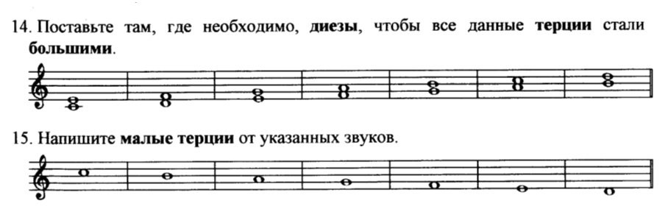
Играть и петь попевки на интервалы б3 и м3.
Большая терция
"Ой, ты светлый день, это день"
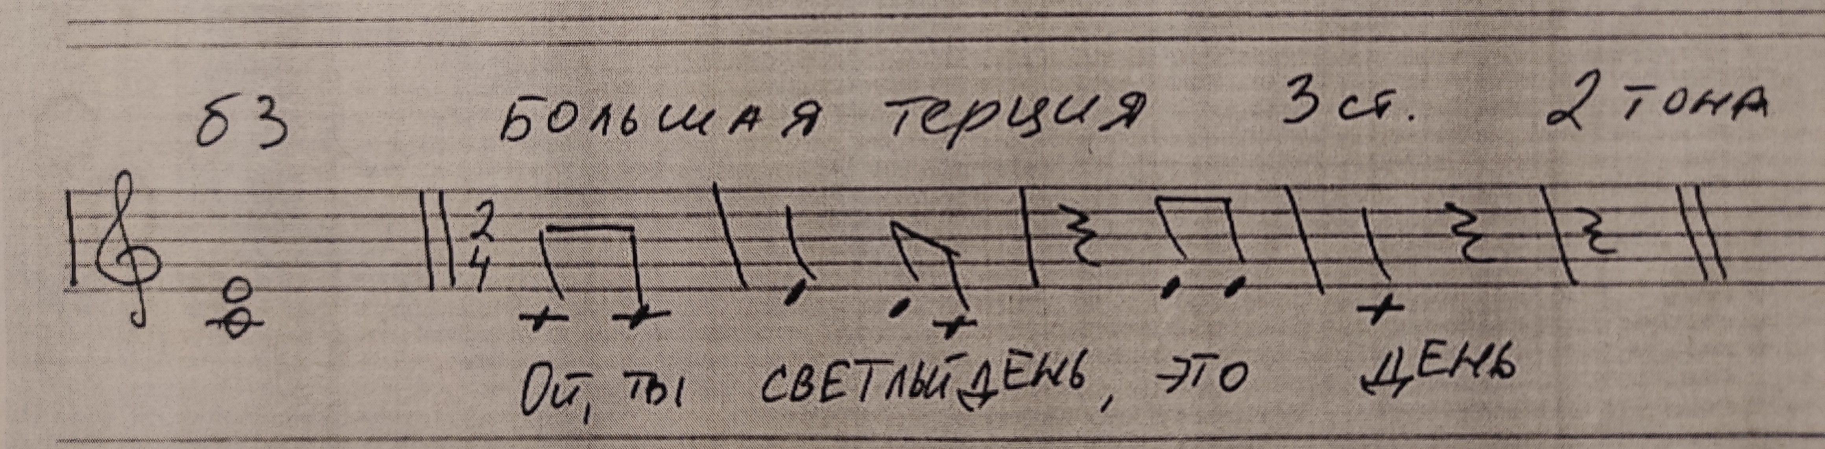
Малая терция
"Тëмна ноченька, это ночь"
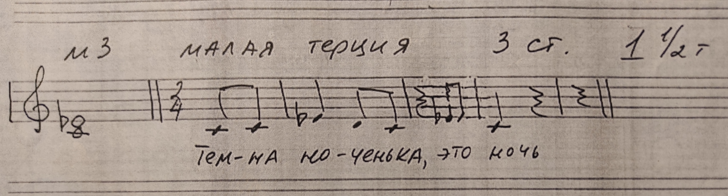
- Номер 108. (повторение)
Читать ноты в ритме (сольмизировать) с дирижированием на 2/4.
На сильную долю - рука идёт вниз, на вторую долю - рука идëт вверх.
